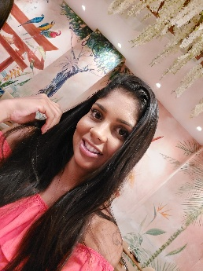

Maria Isabel Pereira Araujo da Silva

Brasileira, 33 anos, casada, 2 filhos

Travessa Getúlio vargas 81

Mesquita, Rio de Janeiro - Brasil

Recado:(021)26963499

Celular/watts app(021) 97024-9968

mariaisabel.pa.silva@gmail.com

Perfil profissional

Busco minha efetivação no mercado, para desenvolver de um trabalho objetivo e gerar bons resultados, propiciando o crescimento da empresa.

Formação

Escolaridade

Formação superior completa.

Graduação

*MARKETING*, UNIG (dezembro/2014) - concluída.

Histórico profissional

* Wernner Blue Center de setembro de 2016 à maio de 2019

Recepcionista

Atendimento ao cliente, telefone, controle de agenda.

Futuro Comércio de Ferro e Aço Ltda. - de novembro/2011 a junho/2013

(Empresa de médio porte no segmento comércio varejista)

Atendente

Responsável por estratégias de vendas, contato com clientes e desempenho da equipe de vendas.

contax - de janeiro/2011 a julho/2011

(Empresa de grande porte - multinacional (brasil e argentina) - no segmento telemarketing / call center)

atendente nivel III

atendimento Itaú Card

IBGE - de março/2010 a novembro/2010

(Empresa de grande porte no segmento serviços (outros))

Agente Censsitário Supervisor

Responsável por uma equipe de recensseadores

brink mania - de outubro/2008 a julho/2009

(Empresa de médio porte no segmento comércio varejista)

balconista

vendedora de artigos artesanais